1.Qual seria a tabela de codificação de Huffman para um arquivo com 3 símbolos: A, B e C, sendo que o percentual de ocorrência de A é 15%, B é 19%, C é 45% e D é 21%? Considere que o bit 0 é usado no ramo de maior percentual e 1 no ramo de menor percentual.

Escolha uma opção:

a. A = 111; B=0; C=110; D= 10

b. A = **001**; B**=000;** C= 01; D=1

c. A = **001**; B=**000; C= 1;** **D=01**

d. A = 111; B=10; C=110; D= 0

**Alguem tem essa resposta?**

**(ALAN) ainda não, jaja faço essa**

é a C

2.Assinale a alternativa correta com relação a quantidade de bits mínima para representar um alfabeto com n símbolos definido no teorema da codificação da fonte.

Escolha uma opção:

a. O número de bits mínimo dependerá do percentual de ocorrência de cada símbolo presente no alfabeto. -> essa aqui é a correta

b. O número de bits mínimo depende da existência no arquivo de repetições em sequência (símbolos adjacentes) no arquivo.

c. O número de bits mínimo será determinado pela quantidade de símbolos diferentes.

3.Ativar a supressão de silêncio na codificação de voz pode gerar qual(ais) efeito(s)?

[ ]Redução da taxa de bits média usado pela voz. -> essa acho que sim

[ ]Eliminação do ruído de fundo da voz, tornando ela mais nítida. -> isso aqui é eliminação de ruido de fundo, nao de silencio

[ ]Corte das primeiras sílabas das palavras, pois a detecção da atividade de voz não é imediata -> acho que isso é causado por eliminação de ruido de fundo

[ ]Redução da qualidade da voz, tornando-a mais "robotizada". -> acho que essa nao

4.Assinale as alternativas totalmente verdadeiras em relação a compressão MPEG-Vídeo:

**[X]**Explora tanto a similaridade entre quadros do vídeo quanto a redundãncia espacial desses quadros.

[ ]Explora apenas redundância temporal, pois a redundância espacial nos quadros é explorada para compressão de imagens.**(essa não)**

**[x]**O processo de compressão MPEG tem como uma das primeiras etapas a conversão do espaço de cores dos quadros para o YCbCr .@Felipe será?

**[X]**Como geralmente os vídeos são formados por quadros (imagens) acompanhadas de áudio, o padrão MPEG define meios de codificação áudio e imagens em um único fluxo de bits, com informações de sincronização entre áudio e imagens..

QUASE CERTEZA TBM, BEM PARECIDA COM A QUESTÂO 6 DO TESTE3

5.Se eu quero compactar sem perdas uma imagem criada no computador com apenas 256 cores baseada em paleta, eu poderia usar qual/quais opção/opções?

**[X]**PNG.

**[X]**GIF.

[ ]JPEG.

**R- GIF será? Alan e Filipe o que voces acham ?**

**R(Alan) - PNG E GIF. É igual a questão 8 do documento que compartilhei no whatsapp**

**R(Felipe) ISSO!! temos a resposta dessa ja**

**marquei errado**

**PUTA VIDA**

6.Na seleção de um codec da imagem médicas (portanto sem considerar limitações da percepção humana) eu tenho que considerar o(s) seguinte(s) parâmetro(s) de compressão:

Escolha uma ou mais:

**[ ]**a. Relação sinal-ruído. -> essa nao marcar

**[ ]**b. Taxa de compressão

**[ ]**c. Complexidade do algoritmo

**NÃO** é relação sinal ruido, a pessoa no documento marcou essa opção e está errada

7.O JPEG é uma técnica de compressão permitindo ao usuário definir a qualidade final da mídia codificada. No caso do JPEG baseline (sequencial), o usuário controla a qualidade final selecionando um fator de compressão para o algoritmo de compressão, que tem influência direta na....

Escolha uma opção:

a. quantização dos coeficientes de frequência dos blocos 8x8, podendo gerar efeito bloco caso a qualidade desejada ser muito baixa.

b. quantização das amostras de cor (píxel) de cada bloco 8x8, podendo gerar efeito bloco caso a qualidade desejada ser muito baixa.

c. seleção do algoritmo de compressão na etapa de codificação por entropia, admitindo um descarte maior dos coeficientes de mais baixa frequência dos blocos, podendo gerar efeito bloco caso a qualidade desejada ser muito baixa.

d. seleção do algoritmo de compressão na etapa de codificação por entropia, admitindo um descarte maior dos coeficientes de mais alta frequência dos blocos, podendo gerar efeito bloco caso a qualidade desejada ser muito baixa.

R-

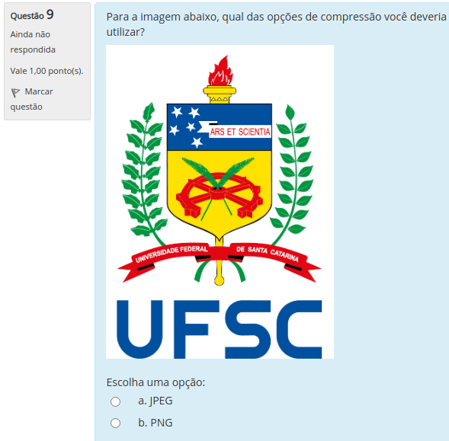

Escolha uma opção:

a. JPEG

b. PNG

R: PNG

CERTEZA TBM!

10. Na seleção de um codec de vídeo para depositar em vídeo um servidor de streaming, eu tenho que considerar o(s) seguinte(s) parâmetro(s) de compressão na escolha do codec que impactam na visualização do vídeo pelos usuários do servidor de streaming:

**[X]**Taxa de compressão.

**[ ]**Complexidade do algoritmo. -> nao marcar essa!!!

**[X]**Relação sinal-ruído.

Indique o tipo de compressão de acordo com a característica indicada

| Se baseia na criação de dicionário de dados a partir dos dados de entrada | LZ (Lempel-Ziv) |
| --- | --- |
| Codifica símbolos que ocorrem menos com mais bits e símbolos que ocorrem mais com menos bits | Huffman (estatistica) |
| Se baseia na substituição de repetição de símbolos ou repetição sequência de símbolos iguais | RLE (entropia) |

R-

Resposta 1 :

Resposta 2 :

Resposta 3 :

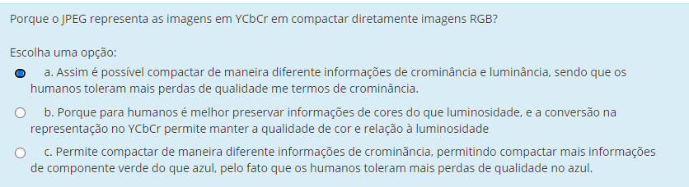

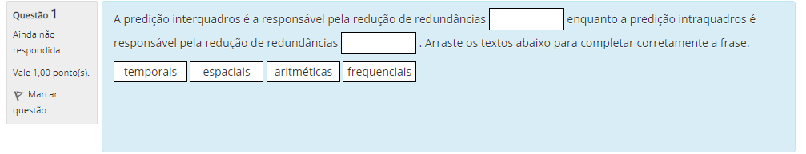

temporais - espaciais

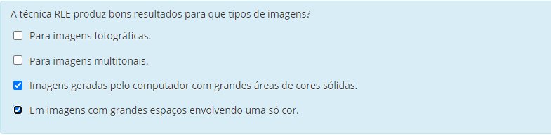

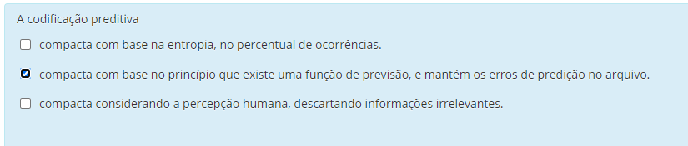

Assinale a alternativa correta com relação a quantidade de bits mínima para representar um alfabeto com n símbolos definido no teorema da codificação da fonte.

Escolha uma opção:

a. O número de bits mínimo depende da existência no arquivo de repetições em sequência (símbolos adjacentes) no arquivo.

b. O número de bits mínimo será determinado pela quantidade de símbolos diferentes.

c. O número de bits mínimo dependerá do percentual de ocorrência de cada símbolo presente no alfabeto. -> **correta**

**do pdf:**

**Dado um alfabeto com 𝑠 símbolos, quantos bits (n)**

**são necessários para codificá-los?**

**Ex.: Se precisamos representar 200 símbolos, é necessário log2**

**(200)=7,64 => 8 bits.**

**Verdadeiro se...**

**Não for conhecida a distribuição de probabilidades...**

**Se a probabilidade da ocorrência de cada símbolo for idêntica**

**(distribuição uniforme)**

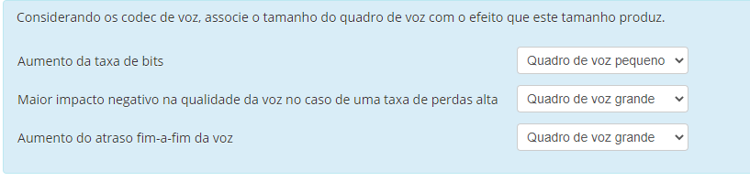

Se eu quero compactar sem perdas uma imagem de 24 bits true color, eu poderia usar qual/quais opção/opções?

Escolha uma opção:

a. GIF

b. JPEG

c. PNG

**R- *eu acho que é png. GIF com certeza não é (png suporta 48-bit truecolor ou 16-bit escalas de cinza )***

Escolha a descrição correta da técnica estimativa e compensação do movimento na compressão de vídeos.

Escolha uma opção:

a. Compacta um quadro do vídeo com base em quadro de referência, onde ela segmenta os quadros em blocos e faz a compressão de cada bloco individualmente usando DCT quantizados. Para cada bloco, é determinado o vetor de movimento, apontando para o bloco com a quantização mais similar.

b. O quadro de vídeo sendo codificado é segmentado em blocos (p.e. 8x8 pixels) e cada bloco é compactado individualmente. Para cada bloco, é determinado o vetor de movimento, apontando para o bloco mais similar no quadro de referência, e em seguida calcula a diferença bloco-a-bloco entre o bloco sendo compactado e o bloco mais similar no quadro de referência.

c. Compacta um quadro do vídeo com base em quadro de referência, onde a partir dos dois quadros, determina as áreas em movimento e estacionárias, e codifica apenas as imagens em movimento, usando a redundância temporal entre as áreas em movimento.

**R-**

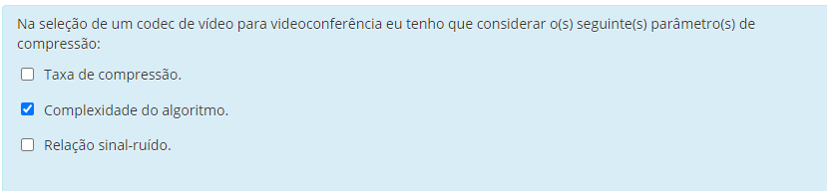

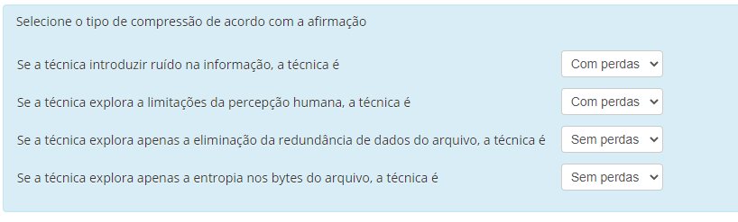

Assinale as afirmações totalmente verdadeiras em relação ao JPEG

1 -A codificação progressiva é mais adequada para imagens publicadas na Web do que a sequencial.

2 -A subamostragem de cores é realizada a partir da representação de cor no espaço YCbCr.

3- A ordenação zig-zag na codificação baseline do jpeg é realização para ordenar os componentes de cor RGB, considerando primeiro os componentes R, em seguida G e finalmente B.

4-São definidas várias codificações JPEG, inclusive é possível compactar imagens sem perdas.

**R- ?**

O JPEG é uma técnica de compressão permitindo ao usuário definir a qualidade final da mídia codificada. No caso do JPEG baseline (sequencial), o usuário controla a qualidade final selecionando um fator de compressão para o algoritmo de compressão, que tem influência direta na....

Escolha uma opção:

a. quantização dos coeficientes de frequência dos blocos 8x8, podendo gerar efeito bloco caso a qualidade desejada ser muito baixa.

b. quantização das amostras de cor (píxel) de cada bloco 8x8, podendo gerar efeito bloco caso a qualidade desejada ser muito baixa.

c. seleção do algoritmo de compressão na etapa de codificação por entropia, admitindo um descarte maior dos coeficientes de mais baixa frequência dos blocos, podendo gerar efeito bloco caso a qualidade desejada ser muito baixa.

d. seleção do algoritmo de compressão na etapa de codificação por entropia, admitindo um descarte maior dos coeficientes de mais alta frequência dos blocos, podendo gerar efeito bloco caso a qualidade desejada ser muito baixa.

**R-**